Муниципальное учреждение дополнительного образования
«Центр эстетического воспитания детей»
Республика Мордовия, город Саранск

Беседа по художественной культуре
«Художественный Музей Ван Гога»

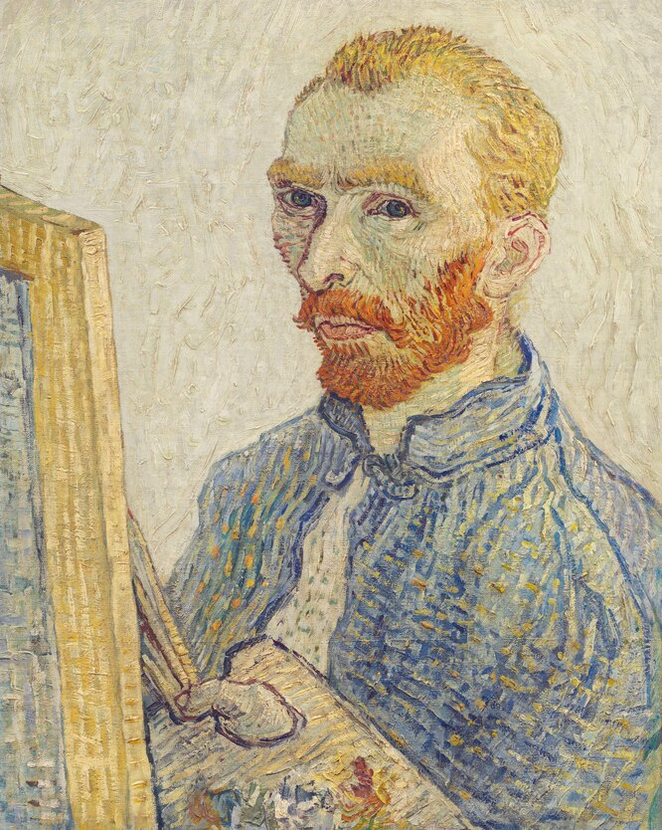

Подготовила:
педагог дополнительного образования
Калиниченко Анжелика Николаевна

Саранск 2022 г
Цель:
- проанализировать творчество Винсента Ван Гога и сформировать у учащихся представление о его значении в европейском зарубежном искусстве.
- понять и усвоить «Уроки Ван Гога».
- расширить и закрепить знания учащихся о жизни Ван Гога.
- повысить интерес учащихся к урокам истории искусств и живописи.
Задачи:
- повторить и проанализировать этапы жизни и творчества Ван Гога;
- изучить живописную технику письма Ван Гога;
- познакомить учащихся с современной интерпретацией творчества Ван Гога.
- развивать у учащихся потребность к изучению творчества и художественного наследия великих художников;
- воспитывать художественный и эстетический вкус.
Материально-техническое обеспечение урока:
- компьютер,
- мультимедийный проектор, экран,
- репродукции картин Ван Гога.
Беседа

Есть имена, известные всему миру и в то же время остающиеся для всех загадкой.
Одно из таких имен - голландский художник XIX века Винсент Ван Гог.
Кто он - великий мастер или великий безумец, нарушивший все каноны, перепутавший все карты искусствоведам?
Почему картины Винсента Ван Гога волнуют людей до сих пор?
В чем современность его живописи?
Чтобы разобраться в этом, предлагаю обратиться к жизненному и творческому пути художника.
Биография художника
Ван Гог - это тот художник, сама биография которого была историей развития его художественной личности. Изучение биографии и писем Ван Гога помогает выявить некоторые общие факторы зарождения, становления и развития художественной личности. Ван Гог был «самоучка», но ему удалось избежать тех опасностей, которые встречаются на пути самоучек. В этом - один из важнейших «уроков» Ван Гога. Он реализовал в своем самообучении и развитии принципы и методы, которые нашли отражение в теории и практике выдающихся педагогов. В этом также состоит «урок» Ван Гога. Но главный «урок», который мы должны извлечь из сегодняшнего урока заключается в том, что художник сам сумел развить в себе внутреннюю личностную потребность мыслить, чувствовать и «говорить» на языке искусства.

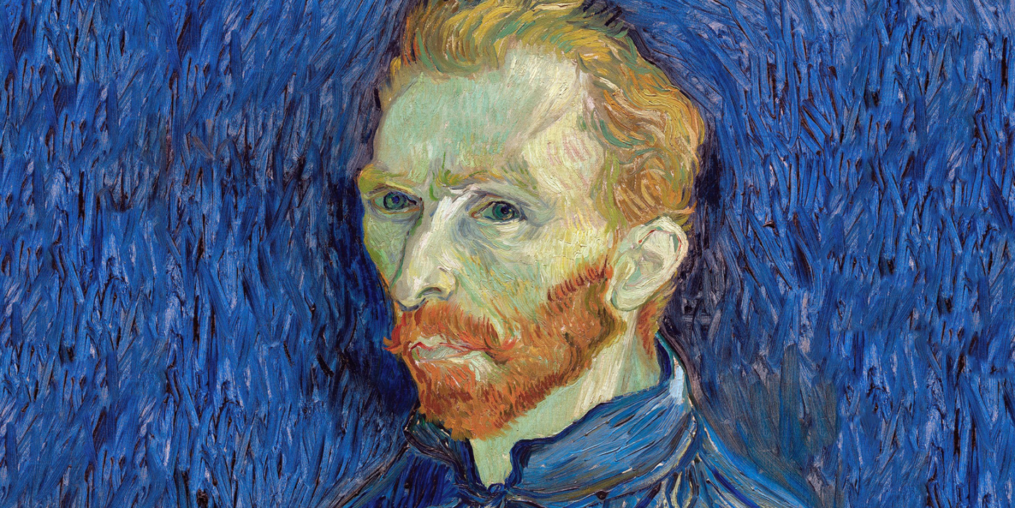

Винсент Ван Гог родился в голландском городе Гроот-Зундерте 30 марта 1853 года. Ван Гог был первым ребенком в семье (не считая родившегося мертвым брата). Отца звали Теодор Ван Гог, мать - Карнелией. Семья была у них большая: 2 сына и три дочери. В роду Ван Гога все мужчины, так или иначе, имели дело с картинами, либо служили церкви. Уже к 1869 году, даже не закончив школу, он стал работать в фирме, которая продавала картины. По правде говоря, у Ван Гога не получалось хорошо продавать картины, но зато он обладал безграничной любовью к живописи, а также ему хорошо давались языки. В 1873 году, в 20-летнем возрасте, он попал в Лондон, где провел 2 года, которые изменили всю его жизнь.
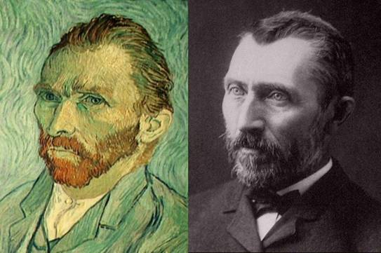
В Лондоне Ван Гог жил припеваючи. У него было весьма хорошее жалование, которого хватало на посещение различных картинных галерей и музеев. Он даже купил себе цилиндр, без которого просто нельзя было обойтись в Лондоне. Все шло к тому, что Ван Гог мог бы стать преуспевающим торговцем, но ...как это часто бывает, на пути его карьеры стала любовь, да, именно любовь. Ван Гог до беспамятства влюбился в дочку своей квартирной хозяйки, но узнав что она уже обручена, очень замкнулся в себе, стал безразлично относится к своей работе. Когда он вернулся в Париж его уволили.

В 1877 году Ван Гог стал снова жить в Голландии, и все больше находил утешение в религии. После переезда в Амстердам он начал учиться на священника, но вскоре бросил учебу, так как обстановка на факультете его не устраивала.
В 1886 году в начале марта Ван Гог переезжает в Париж к своему брату Тео, и живет у него на квартире. Там он берет уроки живописи у Фернана Кормона, и знакомится с такими личностями как Писсаро, Гоген и многими другими художниками. Очень быстро он забывает весь мрак голландской жизни, и быстро завоевывает уважение как художник. Рисует четко, ярко в стиле импрессионизма и постимпрессионизма.
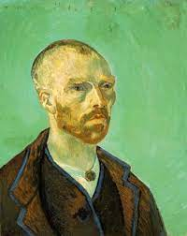
Винсент Ван Гог, проведя 3 месяца в евангелисткой школе, которая находилась в Брюсселе, стал проповедником. Он раздавал деньги и одежду, нуждающимся беднякам, хотя сам не был достаточно обеспеченным. Это вызвало подозрение у начальства церкви, и его деятельность была запрещена. Он не унывал, и находил утешение в рисовании.
К 27-ми годам, Ван Гог понял в чем его призвание в этой жизни, и решил что должен во что бы то ни стало стать художником. Хоть Ван Гог и брал уроки рисования, но его можно с уверенностью считать самоучкой, потому что он сам штудировал многие книги, самоучители, срисовывал картины известных художников. Сначала он думал стать иллюстратором, но затем, когда брал уроки у своего родственника-художника - Антона Моуве, написал свои первые работы маслом.
Вроде бы жизнь стала налаживаться, но снова Ван Гога начали преследовать неудачи, причем любовные. Его кузина Кея Вос стала вдовой. Она ему очень нравилась, но он получил отказ, который долго переживал. К тому же из-за Кеи он поссорился очень серьезно со своим отцом. Эта размолвка была причиной переезда Винсента в Гаагу. Именно там он знакомится с Клазиной Марией Хоорник, которая была девушкой легкого поведения. С ней Ван Гог прожил почти год, причем неоднократно ему приходилось лечиться от венерологических заболеваний. Он хотел спасти эту бедную женщину, и даже думал жениться на ней. Но тут уже вмешалась его семья, и мысли о браке были попросту развеяны.
Вернувшись на родину к родителям, которые к тому времени уже переехали в Нёнен, его мастерство стало совершенствоваться. Он провел на родине 2 года. В 1885 Винсент поселился в Антверпене, где посещал занятия в Академии искусств. Затем, в 1886 году, Ван Гог снова возвращается в Париж, к своему брату Тео, который на протяжении всей жизни помогал ему, как морально так и финансово. Франция стала вторым домом для Ван Гога. Именно в ней он и прожил всю свою оставшуюся жизнь. Он не чувствовал себя тут чужим. Ван Гог много пил, и имел очень взрывной характер. Его можно было назвать человеком, с которым трудно иметь дело.
В 1888 он перебрался в Арль. Местные жители были не рады видеть его в своем городке, который находился на юге Франции. Не смотря на это Винсент нашел здесь друзей, и чувствовал себя вполне хорошо. Со временем ему пришла мысль создать здесь поселение для художников, чем он и поделился со своим другом Гогеном. Все шло хорошо, но между художниками произошла размолвка. Проведя 2 недели в психиатрической клинике он снова вернулся туда в 1889 году, так как его стали мучить галлюцинации.
В мае 1890 году он окончательно покинул приют для душевно больных и отправился в Париж к своему брату Тео и его жене, которая только родила мальчика, которого назвали Винсентом в честь его дяди. Жизнь стала налаживаться, и Ван Гог был даже счастлив, но его болезнь вернулась снова.

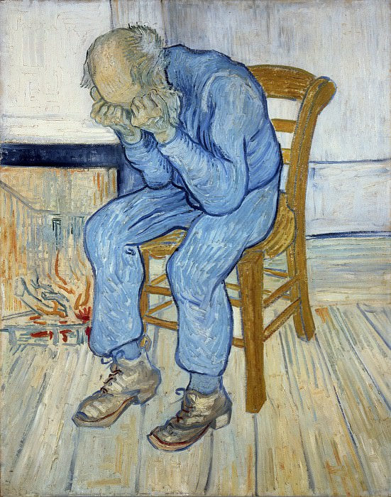

27 июля 1890 года Винсент Ван Гог скончался на руках своего брата Тео, который очень его любил. Спустя пол года умер и Тео. Братья похоронены на кладбище Овера рядом.

Великие картины

Картина "Девушка в белом", Винсент Ван Гог, 1890
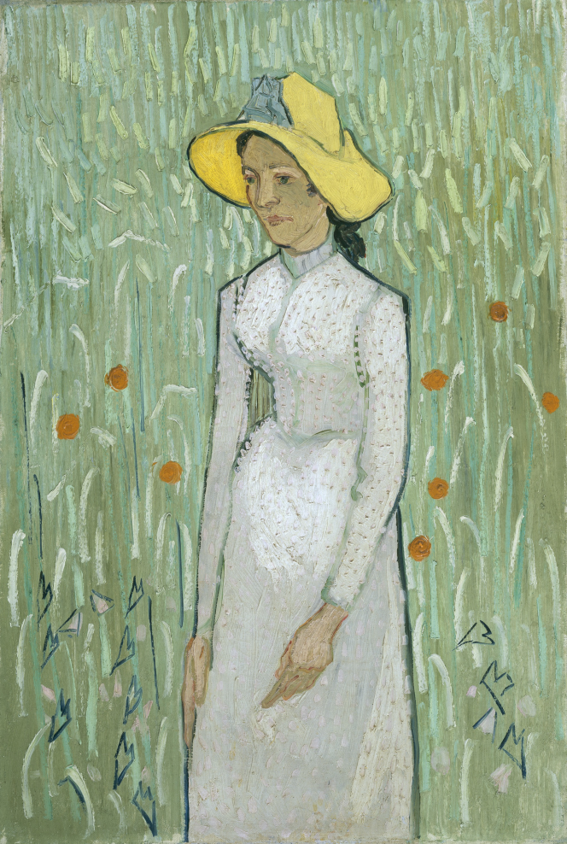
Холст, масло. 66,7x45,8

Каждая работа постимпрессиониста Винсента Ван Гога автобиографична. Это произведение он закончил меньше чем за месяц до своего самоубийства. Душевнобольной художник только вышел из больницы и попытался снова заняться живописью, хотя жил в постоянном ожидании нового приступа. В письмах брату Ван Гог признавался, что может изображать только грусть и бесконечное одиночество.
Возможно, в этом холсте живописец решил воплотить образ своей души, выразив в облике крестьянской девушки все свои печали и переживания. Это одна из самых проникновенных и красивых по колориту картин художника. Хрупкое тело девочки, ее длинные худые руки с большими непропорциональными кистями, опущенные плечи, рассеянный взгляд больших глаз - все это передает ощущение тоски. И хотя вокруг героини распростерлась нежная зелень лета, она стоит среди колосьев пшеницы, будто покинутый всеми, одинокий дух полей. Хлеба и цветки маков написаны Ван Гогом абстрактно и в то же время узнаваемо. Известно, что мастер работал над картиной больше обычного, пытаясь изобразить различные зеленые тона злаков, качающихся под порывом ветра.

Картина «Подсолнухи», Винсент Ван Гог, 1888
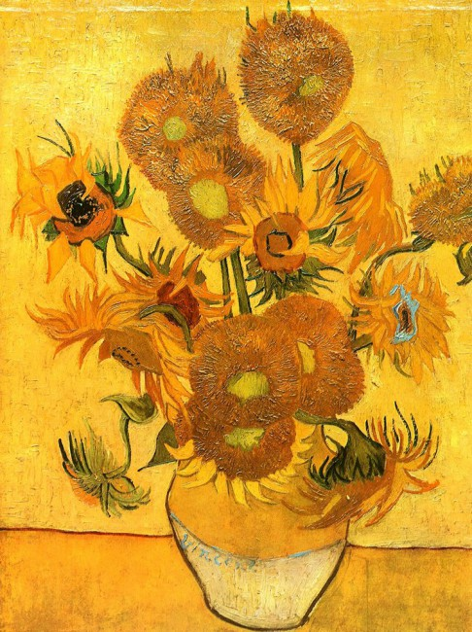
Холст, масло. 92,1х73

Подсолнухи имели для мастера особое значение. Он написал два цикла картин с ними: парижский (1887, две картины с лежащими цветами) и арльский (1888, четыре работы с цветами в графине). Затем живописец сделал несколько вариантов этих произведений. Все они до сих пор вызывают дискуссию в кругах искусствоведов и стали своего рода «брендом». «Подсолнухи» Ван Гога имеют такое же значение в его творчестве, как «Джоконда» для Леонардо, «Сикстинская Мадонна» для Рафаэля, «Черный квадрат» для Малевича. Эти полотна в определенном смысле являются «синонимами» художников.
Арльский цикл, в который входит лондонская картина, предназначался для украшения комнаты друга живописца, Поля Гогена, в так называемом Желтом доме в Арле, на юге Франции, которую Ван Гог арендовал. Оба художника творили там вместе в октябре - декабре 1888.
В работе над циклами Ван Гог применил особую технику письма - импасто. Ее суть в том, что краски наносятся очень густым слоем и применяются не только традиционные кисти, но еще и нож. Так создавалась особая шероховатая поверхность, рельефный рисунок.
Картина «Звездная ночь», Винсент Ван Гог, 1889
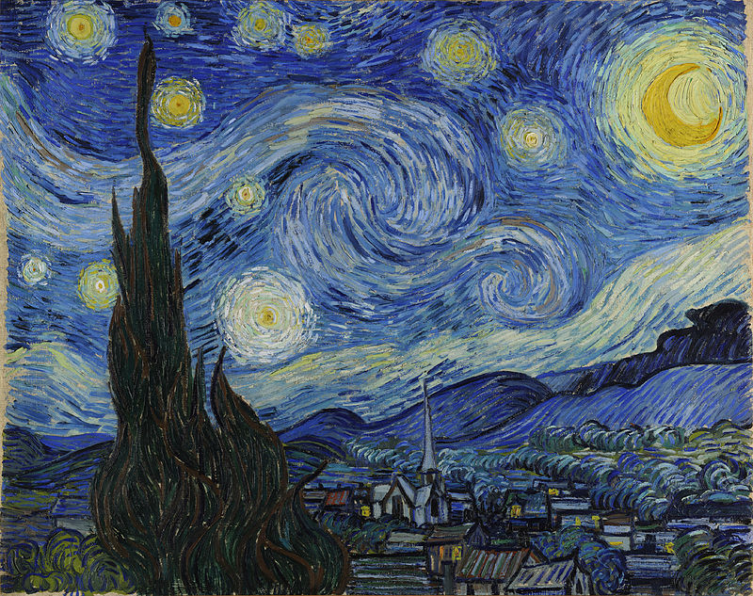
Холст, масло. 73,7х92,1

Нет на свете художника, которого не притягивало бы звездное небо. Автор не раз обращался к этому романтичному и загадочному объекту.
Мастеру было тесно в рамках реального мира. Он посчитал, что именно его фантазия, игра воображения необходимы для более полного изображения. Известно, что к моменту создания картины, автор проходил очередной курс лечения, ему разрешали работать только в случае улучшения состояния. Художник был лишен возможности творить на натуре. Многие работы в этот период (в том числе и "Звездную ночь") он создал по памяти.
Мощные, экспрессивные мазки, густые цвета, непростая композиция - все в этой картине рассчитано на восприятие с большого расстояния.
Удивительным образом автору удалось отделить небо от Земли. Складывается впечатление, что активное движение в небе никак не влияет на то, что происходит на земле. Внизу сонный городок, готовый уснуть мирным сном. Наверху - мощные потоки, огромные звезды и непрекращающееся движение.
Свет в работе исходит именно от звезд и луны, но его направленность непрямая. Блики, освещающие ночной город, выглядят случайными, отколовшимися от общего могучего вихря, царящего над миром.
Между небом и землей, соединяя их, растет кипарис, вечный, неумирающий. Дерево важно для автора, оно единственное способно передать всю небесную энергию живущим на земле. Кипарисы стремятся в небо, их устремленность так сильна, что кажется - еще секунда и деревья расстанутся с землей ради неба. Словно языки зеленого пламени смотрятся вековые ветви устремленные ввысь.
Сочетание насыщенного синего и желтого цветов, известного геральдического сочетания, создает особую атмосферу, завораживает и приковывает внимание к работе.
Художник неоднократно обращался к ночному небу. В известной работе "Небо над Роной" мастер еще не столь кардинально и экспрессивно подходит к изображению небосвода.
Символический смысл картины многие трактуют по-разному. Некоторые склонны видеть в картине прямую цитату Ветхого завета или Откровения. Кто-то считает излишнюю экспрессивность картины результатом болезни мастера. Все сходятся в одном - мастер к концу жизни лишь наращивает внутреннее напряжение своих работ. Мир искажается в восприятии художника, он перестает быть прежним, в нем обнаруживаются новые формы, линии и новые эмоции, более сильные и точные. Мастер обращает внимание зрителя на те фантазии, которые делают окружающий мир более ярким и нестандартным.
Сегодня именно эта работа стала одной из самых узнаваемых работ Ван Гога. Картина находится в американском музее, но в Европу картина попадает регулярно, выставляется в крупнейших музеях Старого света.

Вывод
Винсент Ван Гог – один из самых знаменитых художников XIX.
Он - символ страдающего гения, отдавшего искусству всю свою душу.
Непонятый и непризнанный при жизни, он неистово и напряженно работал до самой смерти. Всего тридцать семь тяжелых лет, полных сомнений и страданий, нищеты и одиночества, скитаний и приступов болезни ему было отмерено судьбой, и только восемь из них – чтобы раскрыть свой талант – восемь лет, посвященных живописи.
Художник, за всю свою жизнь продавший только одну картину «Красные виноградники в Арле», неудавшийся торговец, несостоявшийся проповедник, мужчина с чистой и ранимой душой ребенка, прошедший сквозь ад унижений, познавший все тяготы нищеты и тяжелую болезнь, даже в самые трудные моменты своей жизни считал, что нет ничего более достойного, чем любовь к людям.
Он исступленно верил, что его голос будет когда-нибудь услышан свободными людьми в освобожденном мире.
Он был больше любых направлений, эстетических догм и открытий. Он сам был открытием.
Подведение итогов
На сегодняшнем уроке мы освежили свои знания о жизни и творчестве великого художника, повторили и закрепили их, а также узнали о Ван Гоге много нового и интересного. Изучили его «Уроки». Нарисовали копию одной из известнейших его картин. Я думаю, что такие уроки будут очень полезны для вашей дальнейшей учебы.

Викторина

«Жизнь и творчество Винсента Ван Гога»

- В каком году родился Винсент Ван Гог?

а) 1857 б) 1853 в) 1863

- Как называлась первая большая картина Ван Гога?

а) «Подсолнухи» б) «Ирисы» в) «Едоки картофеля»

- В какой технике работал Ван Гог?

а) импасто б) сфумато в) лессировка

- Кто из родных поддержал Ван Гога в его стремлении стать художником?

а) сестра б) брат в) отец

- Сколько лет прожил Ван Гог?

а) 37 б) 43 в) 46

- К какому стилю относится творчество Ван Гога?

а) импрессионизм б) постимпрессионизм в) неоимпрессионизм

- Кто из художников согласился поддержать идею о создании поселения художников?

а) Писсарро б) Сезанн в) Гоген

- Какая картина Ван Гога была продана при его жизни?

а) «Красные виноградники в Арле» б) «Улица» в) «Ночное кафе»

- Какую картину Ван Гог написал последней?

а) «Сеятель» б) «Пшеничные поля» в) «Автопортрет»

- Где находится Национальный музей Ван Гога?

а) Париж б) Лондон в) Амстердам

- Какие цветы ассоциируются у нас с именем Ван Гога?

а) Подсолнухи б) Чертополох в) Ирисы

- Чем занимался Ван Гог в начале своей карьеры художника?

а) Японским эстампом б) Живописью в) Рисунком

